Домашнее задание по ритмике для 2 класса
Для всех групп!
- Вставьте недостающие длительности:
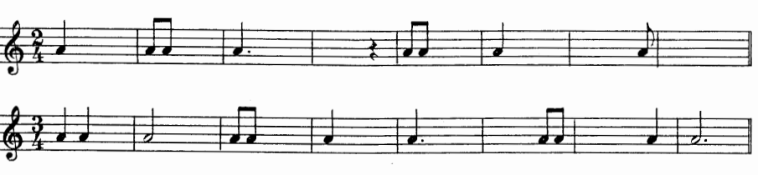
- Расставьте тактовые черты и прохлопайте получившийся ритм:
